
Colégio Evangélico Almeida Barros
Data: 08 / 06 / 2020
Profª Beatriz Bento
Aluno(a): _____________________________________

Disciplina: Matemática 7º ANO

Roteiro do dia

- Oração e boas – vindas.

- Compreender a ideia de ângulo interno e externo de polígonos; reconhecer polígonos regulares que pavimentam o plano; construir triângulos usando ferramentas de desenho..

- Exercícios p/ aula – livro ( págs 33 à 36 )

- Exercícios p/ casa – caderno de atividades ( pág 36 ).

- Autocorreção das atividades.

Link da aula
https://youtu.be/0Ps3IKLWXIc

Bom estudo!! Saudades!!!

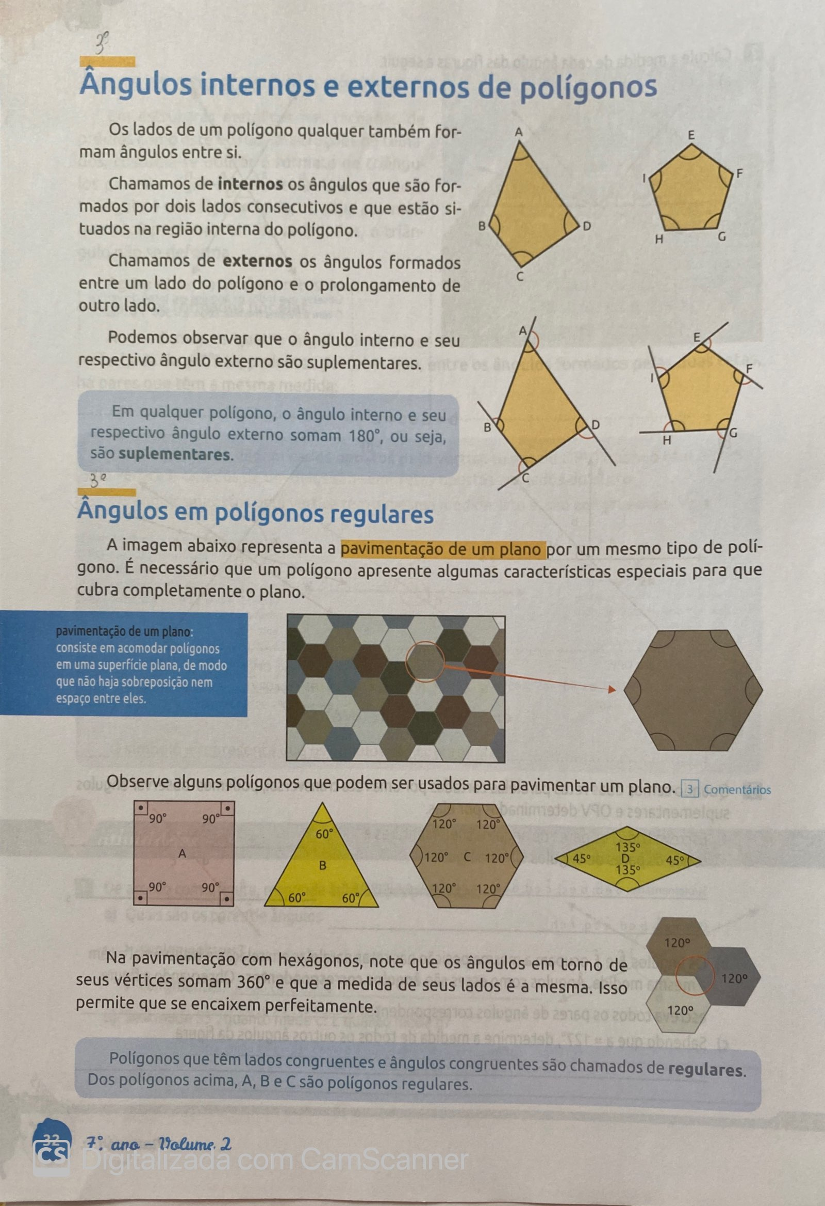

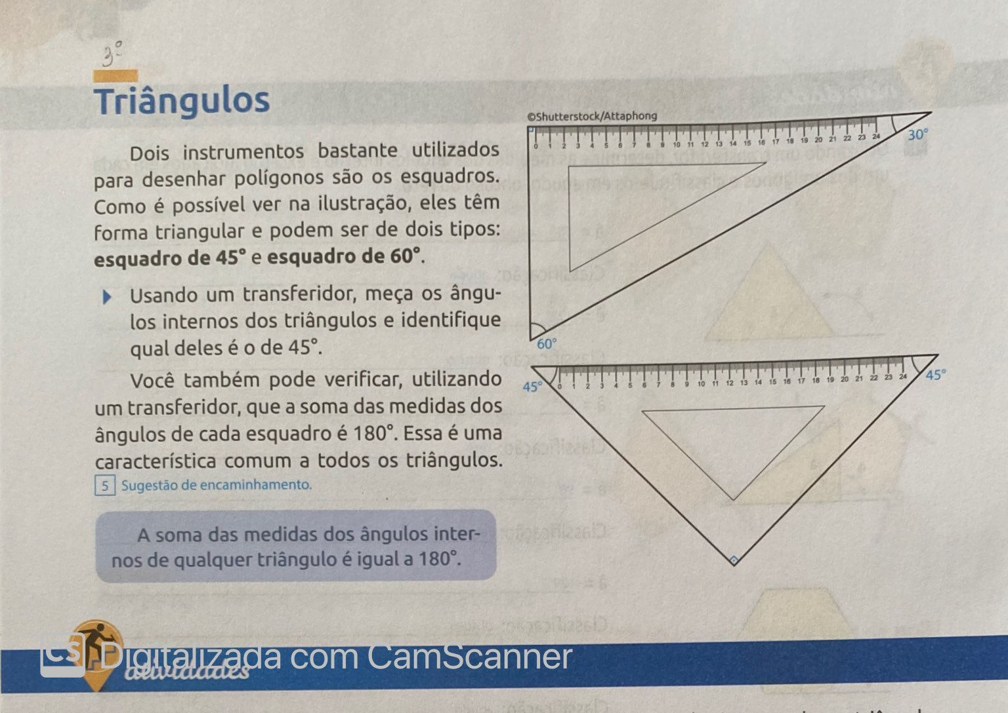

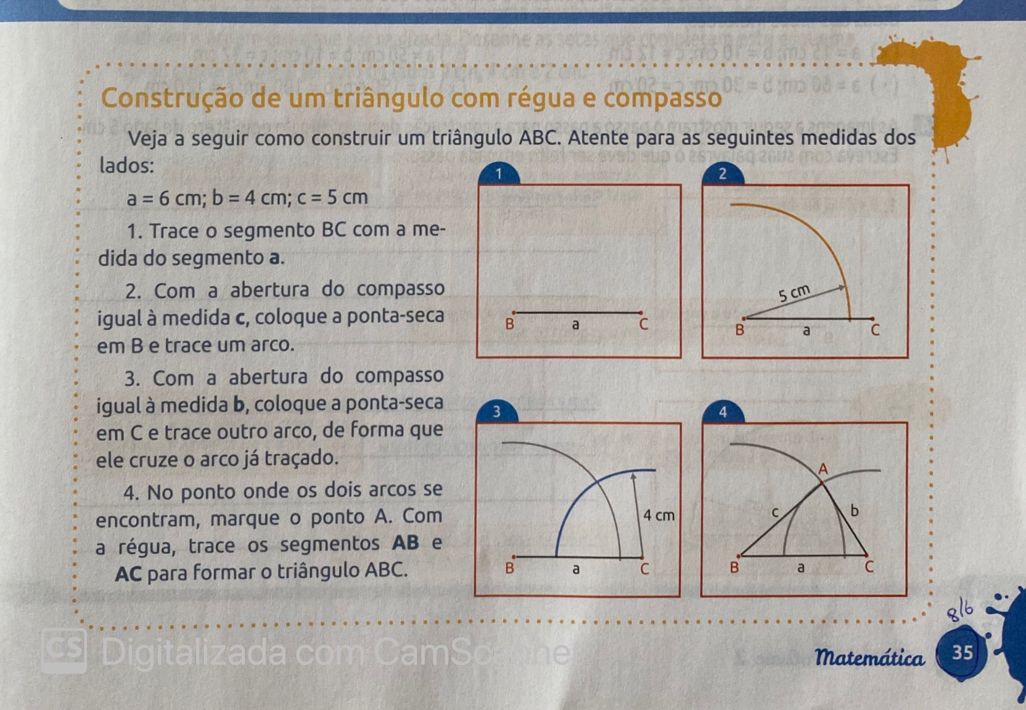

Colégio Evangélico Almeida Barros
Data: 11 / 06 / 2020
Profª Beatriz Bento
Aluno(a): _____________________________________

Disciplina: Matemática 7º ANO

Roteiro do dia

- Oração e boas – vindas.

- Atividades de fixação referente ao módulo estudado.

- Exercícios p/ aula – livro ( págs 38 e 39 )

- Exercícios p/ casa – caderno de atividades ( pág 37 ).

- Autocorreção das atividades.

Bom estudo!! Saudades!!!

